甜甜糖果店
采菱园 景小卫

一、小亭子进班级，引发“糖果店”游戏
我园外走廊环境调整，多出了许多购物小亭子，我班也拿到了一只亭子，我把它拿来放在美工区一处空地，孩子们吃完了点心，陆续进入区域自由玩了起来，史浩达看了看小亭子，转了一圈，他直接走进亭子，站在货架柜边：“咦！景老师，这里是不是可以卖好吃的啊？”“嗯，可以的啊,你们喜欢吃什么就可以卖什么。”文文、小宇等几个孩子也一起加入进来，他们说：“我们喜欢吃肯德基、蛋糕、糖果、饼干！”“哦，那现在店里还没有这些好吃的，你们看看，我们教室里有没有这些材料，有的话你们就拿到店里来卖卖。”“好的，我们去看看再来啊！”他们走进班级素材库，选到了许多大小不一、形状各异的糖果盒，有彩虹糖、有巧克力糖盒、有礼品喜糖盒等，“老师，看，好多糖果盒！”“这么多糖盒，那你们看看，我们开一个什么店比较好？”“糖果店，”“卖糖店”……在孩子们的商讨中，“甜甜糖果店”游戏产生了。
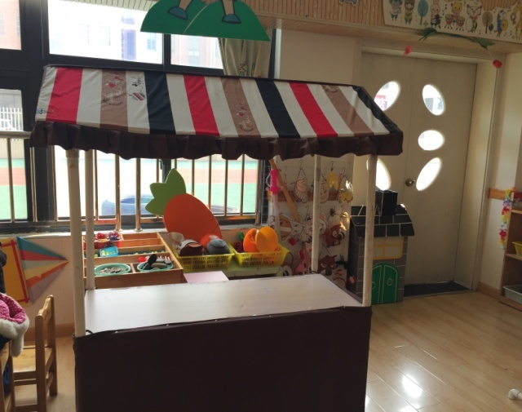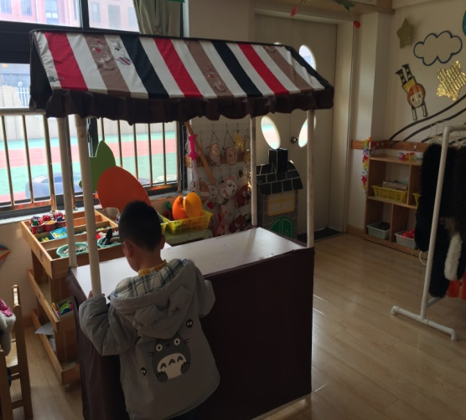
二、你买我卖，糖果店自主游戏开始了
1.熟悉角色
甜甜糖果店开张了，开始游戏前，孩子们首先需要了解里面的角色，经过生活回忆、集体商量、交流，孩子们明确了糖果店需要有老板、营业员、客人等几种不同的角色，这些角色谁来做，大家决定一起制定规则，按照自己喜欢的角色，按照先来后到的顺序自选老板工作牌、营业员工作服穿在身上，以明确游戏身份，这样孩子们在游戏中也做到分工明确。
2.学说对话
“游戏开始了，你们想想，老板、营业员和客人之间会说些什么？”孩子们七嘴八舌讨论开来，纷纷说出自己在生活中买卖东西时说的话语，然后统一归纳并学说以下礼貌用语：“欢迎光临！”、“你好，请问你要买什么？”“我想买……”“这个糖果几块钱？”“请你拿好糖果。”“谢谢，再见，欢迎下次再来！”等，在两两结伴的互动游戏中，孩子们主动地学说了这些对话。
3.自主游戏
做好了这些准备，孩子们每天便自发地开始了“甜甜糖果屋”游戏，自己搬货到店里，老板、客人自主买卖，玩得非常自然、开心。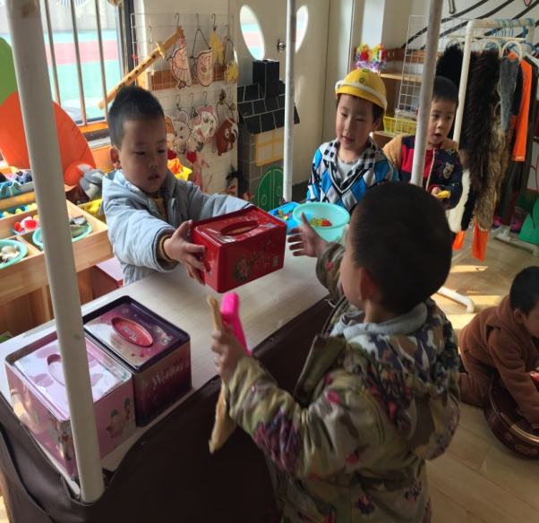 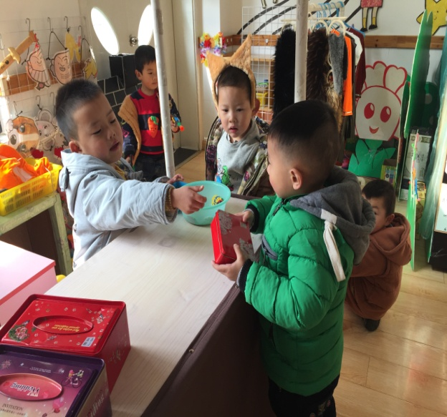
三、观察指导及游戏推进
糖果店游戏已经开了一阶段了，小朋友基本上都学会了买卖游戏，糖果店的老板和营业员们还尝试包糖果，即用皱纹纸将糖（泡沫垫剪得小颗粒）包裹起来。我们还提供了贴有颜色标记和数字标记的口袋让幼儿学习装糖。今天在学习包糖和装糖的基础上，我们在区域中又新添了一名营业员进行卖糖。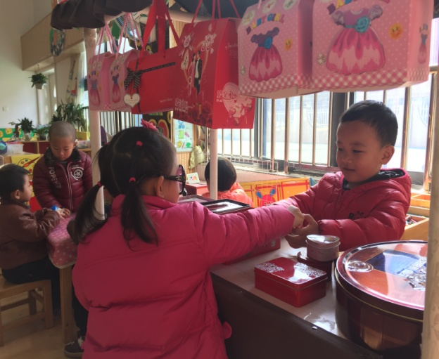 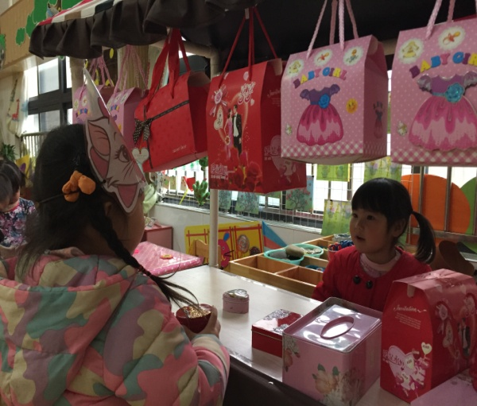
糖果店三个店员进行忙碌的工作——浩浩在包糖，洋洋在装糖，萱萱（售货员）在前台桌子边吆喝着“有没有人要买糖”，时间过去很久了还是一个人也没有，萱萱急了跑到老师跟前说“老师，都没人要买糖”。老师说：“你可以拿着糖问问娃娃家的爸爸、妈妈看有没有人要买呀。”说干就干，萱萱拿着一盒糖，一个放钱的篮子走到了娃娃家。毕：“有没有人要买糖？”娃娃家的妈妈（贝贝）看到了，拿着1块钱说：“我要买糖。”于是她给萱萱1块钱，买了一包糖。看到妈妈买糖后，爸爸（杰杰）也来了兴趣，说：“我也要买糖。”于是萱萱在娃娃家卖出去两包糖后乐了，又来到了小医院去买糖果，最后把所有的糖都卖掉了。
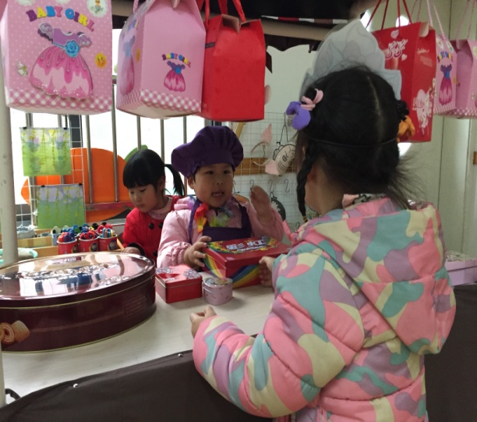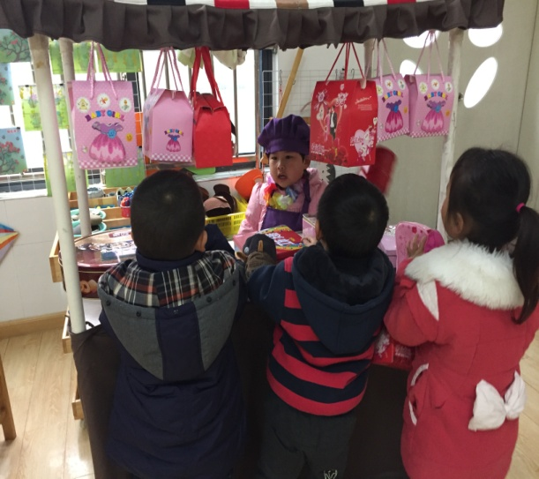
四、游戏反思
从本次活动来看幼儿的还是有初步的角色意识的，老板知道要把糖果卖出去，但是由于缺乏生活经验他们不太知道东西如何去卖。老师在游戏观察的基础上帮助幼儿寻求解决问题的方法，鼓励孩子到娃娃家、小医院去推销糖果，使幼儿能愉快地进行游戏，当我们的孩子发生困惑、疑虑的时候及时地给予帮助和鼓励。幼儿游戏水平的不断提高除了需要幼儿自我的积极探索外，更需要我们教师的外力去引导和推进，所以作为教师的我们不光要在实践中慢慢积累解决问题的方法也需要不断提升自己的组织、引导游戏的能力。

